Bài Tập ứng dụng
Câu 1: Hãy liệt kê các yêu cầu chức năng và phi chức năng của hệ thống CoolStore dựa trên mô tả kịch bản nghiệp vụ.
- Yêu cầu chức năng là những gì hệ thống phải làm.
Đây là các yêu cầu mô tả hệ thống phải làm gì để hỗ trợ quy trình nghiệp vụ:
- Danh mục sản phẩm(Product Catalog)
- Buyer(người mua)
- có thể duyệt danh sách sản phẩm với các chức năng lọc và sắp xếp theo tên sản phẩm và giá.
- có thể xem chi tiết sản phẩm trên trang danh sách sản phẩm bằng cách nhấp vào sản phẩm đó.
- mua có thể xem tên, mô tả, số lượng tồn kho, thông tin kho như địa chỉ kho, trạng thái "sản phẩm nổi bật" (nếu có) và đánh giá.
- SysAdmin(Quản trị viên)
- có thể quản lý sản phẩm và có quyền gán sản phẩm vào kho hiện có.
II. Giỏ hàng(Shopping Cart)
- Buyer(người mua)
- Có thể mua bất kỳ sản phẩm nào trên danh sách sản phẩm thông qua nút "Mua hàng" trên mỗi sản phẩm.
- Có thể mua sản phẩm tại trang chi tiết sản phẩm.
- Thấy các sản phẩm này trong giỏ hàng và bảng tổng hợp với thông tin cơ bản như tổng chi phí giỏ hàng, tổng chi phí sau khuyến mãi, chi phí vận chuyển, khuyến mãi tiết kiệm, tổng giá trị đơn hàng.
- Có thể thêm sản phẩm hoặc xóa sản phẩm khỏi giỏ hàng, thì bảng tổng hợp và giỏ hàng sẽ được cập nhật. Sau đó, người mua có thể thực hiện quy trình thanh toán bằng cách nhấn nút Thanh toán trên trang giỏ hàng.
- SysAdmin(Quản trị viên)
- Có thể xem toàn bộ giỏ hàng của bất kỳ người dùng nào để có thể kích hoạt hoặc vô hiệu hóa bất kỳ giỏ hàng không hợp lệ nào trên website CoolStore.
III. Quy trình thanh toán(Payment Process)
- Buyer(người mua)
- Nhấn nút thanh toán, hệ thống sẽ bắt đầu xác thực thông tin sản phẩm, xử lý thanh toán, và sau đó gửi email cho người mua để người mua biết chuyện gì đang xảy ra.
IV. Tồn kho (Inventory)
- SysAdmin(Quản trị viên)
- Có thể quản lý kho hàng.
V. Đánh giá(Rating)
- Buyer(người mua)
- Có thể đánh giá bất kỳ sản phẩm nào mà người mua thấy tốt (thang điểm 1 -> 5sao).
VI. Kiểm soát đăng nhập(Access Control)
- Buyer(người mua)
- Có thể đăng nhập/đăng xuất hệ thống.
- người đó sẽ được đưa đến trang danh mục sản phẩm.
- SysAdmin(Quản trị viên)
- có thể đăng nhập/đăng xuất hệ thống.
- được đưa đến trang quản trị.
1 số yêu cầu phi chức năng(Non-Functional Requirements)
Yêu cầu phi chức năng là những tiêu chí về chất lượng, hiệu suất, bảo mật, trải nghiệm mà hệ thống cần đạt được.
- Hiệu năng
- Thời gian phải hồi truy vấn <5s.
- Xử lý được nhiều thành viên cùng lúc.
- Khả năng mở rộng
- Hỗ trợ mở rộng thêm server khi lượng truy cập tăng.
- Cho phép dễ dàng tích hợp thêm module (ví dụ thêm phương thức thanh toán mới).
- Bảo mật (Security)
- Mã hóa dữ liệu nhạy cảm (mật khẩu, thông tin thanh toán).
- Xác thực người dùng qua email/OTP.
- Phân quyền truy cập rõ ràng (user, admin).

Câu 2:
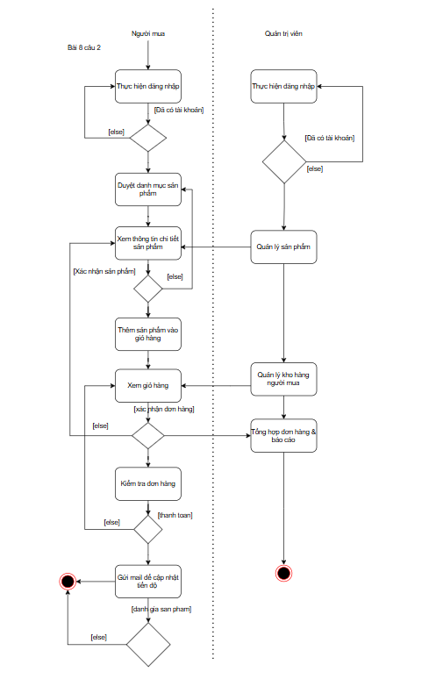

Câu 3:
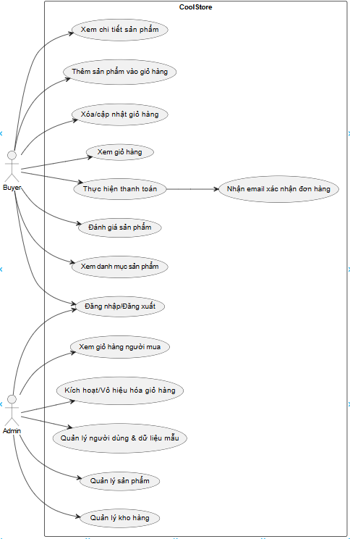
Câu 8:

1. Kiến trúc ba lớp (3-tier architecture):
- Presentation Layer (Lớp giao diện / UI): hiển thị dữ liệu, giao tiếp với người dùng (Buyer, Admin).
- Application Layer (Lớp nghiệp vụ / Business Logic): xử lý logic nghiệp vụ, kiểm tra điều kiện, điều phối luồng xử lý.
- Data Layer (Lớp dữ liệu / Database): quản lý, lưu trữ dữ liệu (sản phẩm, giỏ hàng, đơn hàng, kho, người dùng…).

2. Tổ chức kiến trúc cho hệ thống CoolStore

a) Presentation Layer (UI/Frontend)
- Web UI: trang web cho người mua và quản trị viên.
- Mobile UI (nếu có): ứng dụng hoặc giao diện responsive.
- Các chức năng hiển thị:
  - Đăng nhập/đăng xuất
  - Xem danh mục sản phẩm, chi tiết sản phẩm
  - Giỏ hàng, thanh toán
  - Quản lý sản phẩm, kho (cho admin)
Công nghệ gợi ý: ReactJS, Angular, Vue.js, hoặc ASP.NET Razor Pages.

b) Application Layer (Business Logic/Backend)
- Xử lý nghiệp vụ người mua: quản lý giỏ hàng, tính toán khuyến mãi, thanh toán, gửi email xác nhận.
- Xử lý nghiệp vụ admin: thêm/sửa/xóa sản phẩm, quản lý kho, giỏ hàng người mua.
- Bảo mật & xác thực: đăng nhập, phân quyền (Buyer/Admin).
- Dịch vụ hỗ trợ: tích hợp thanh toán, gửi email, logging.
Công nghệ gợi ý: Spring Boot (Java), ASP.NET Core (C#), Node.js (Express/NestJS).

c) Data Layer (Database)
- CSDL quan hệ: MySQL, PostgreSQL, SQL Server…
- Bảng chính:
  - Users (người dùng, phân quyền Buyer/Admin)
  - Products (sản phẩm)
  - Inventory (tồn kho)
  - Carts (giỏ hàng)
  - CartItems (chi tiết giỏ hàng)
  - Orders (đơn hàng)
  - Ratings (đánh giá)

3. Luồng hoạt động giữa các lớp
Ví dụ: Người mua thanh toán đơn hàng
- Buyer thao tác trên UI (Presentation Layer) → nhấn “Thanh toán”.
- Yêu cầu gửi về Application Layer → kiểm tra giỏ hàng hợp lệ, tồn kho, xử lý thanh toán, cập nhật đơn hàng.
- Application Layer giao tiếp với Data Layer → lưu đơn hàng, cập nhật kho.
- Application Layer gọi dịch vụ gửi email → phản hồi lại UI.
- UI hiển thị thông báo “Thanh toán thành công”.
Câu 9: 3 test cases.

Test Case 1: Thêm sản phẩm hợp lệ vào giỏ hàng
- Tên: Thêm sản phẩm iPhone 14 vào giỏ hàng
- Điều kiện đầu vào:
  - Người dùng: hung123 đã đăng nhập.
  - Sản phẩm: iPhone 14, giá = 20.000.000 VND, tồn kho = 10.
- Bước thực hiện:
  - Người dùng truy cập chi tiết sản phẩm iPhone 14.
  - Nhấn nút “Thêm vào giỏ hàng”.
- Kết quả mong đợi:
  - Giỏ hàng hiển thị 1 sản phẩm iPhone 14, số lượng = 1.
  - Tổng tiền = 20.000.000 VND.
  - Thông báo: “Sản phẩm đã được thêm vào giỏ hàng thành công”.

Test Case 2: Thêm nhiều lần cùng sản phẩm
- Tên: Thêm nhiều sản phẩm Laptop Dell vào giỏ hàng
- Điều kiện đầu vào:
  - Người dùng: hung123 đã đăng nhập.
  - Sản phẩm: Laptop Dell XPS 15, giá = 35.000.000 VND, tồn kho = 20.
- Bước thực hiện:
  - Người dùng mở chi tiết sản phẩm Laptop Dell XPS 15.
  - Nhấn “Thêm vào giỏ hàng” 3 lần liên tiếp.
- Kết quả mong đợi:
  - Giỏ hàng có 1 sản phẩm Laptop Dell XPS 15, số lượng = 3.
  - Tổng tiền = 105.000.000 VND.
  - Thông báo: “Sản phẩm đã được thêm vào giỏ hàng thành công” (hiện mỗi lần thêm).

Test Case 3: Thêm sản phẩm đã hết hàng
- Tên: Thêm sản phẩm Samsung Galaxy S22 đã hết hàng
- Điều kiện đầu vào:
  - Người dùng: hung123 đã đăng nhập.
  - Sản phẩm: Samsung Galaxy S22, giá = 18.000.000 VND, tồn kho = 0.
- Bước thực hiện:
  - Người dùng vào trang chi tiết sản phẩm Samsung Galaxy S22.
  - Nhấn nút “Thêm vào giỏ hàng”.
- Kết quả mong đợi:
  - Giỏ hàng không thay đổi.
  - Hiển thị thông báo lỗi: “Sản phẩm đã hết hàng, không thể thêm vào giỏ”.

